מבוא תאורטי לכרומטוגרפיה בפאזה גזית
( Gas Chromatography או GC ) –
כרומטוגרפיה בפאזה גזית היא שיטת כרומטוגרפיה שבה הפאזה הניידת היא גז והמרכיבים מופרדים על סמך חלוקתם בין הפאזה הנייחת לפאזה הניידת. היא מספקת אנליזה מהירה ובעלת רגישות גבוהה, המאפשרת דטקציה של מגוון סוגי חומרים ומתאימה לגלאים שונים.
השימושים המגוונים של GC
- הפרדה וזיהוי של ליפידים, פחמימנים שונים וחלבונים
- הפרדה וזיהוי של חומצות אמינו
- כימות של תרופות, אלכוהול, טוקסינים ומטבוליטים אחרים בתוך נוזלים ביולוגים
- אנליזה של חומרי הדברה באדמה, מים ומזון ועוד.

GC היא הצורה היחידה של כרומטוגרפיה שלא מנצלת את הפאזה הניידת לאינטרקציה עם אנליט. חומרים שלהם אינטראקציה חזקה עם הפאזה הנייחת )נקשרים חזק יותר לפאזה הנייחת (יתקדמו לאט יותר עם הפאזה הנעה. מהירות ההתקדמות השונה של כל חומר בתערובת גורמת להפרדת החומרים אחד מן השני. על מנת שניתן יהיה לבצע אנליזת גז כרומטוגרף לחומר מסויים הרי שעליו להיות בעל יציבות תרמית (ז"א להיות יציב בטמפ' גבוהות) וכמו כן להימצא (כולו או חלקו) במצב צבירה גז בטמפ' העבודה ( בדרך כלל אסור לחמם את הקולונה מעל ל 350 מעלות צלזיוס).
קיימות שתי דרכים לבצע כרומטוגרפיה בפאזה גזית כאשר ההבדל ביניהן נעוץ בסוג הפאזה הנייחת בה משתמשים: Gas-Liquid Chromatography ו- Gas-Solid Chromatography

Gas-Liquid Chromatography-
הפאזה הנייחת היא נוזל לא נדיף המפוזר בין חלקיקי מוצק אינרטי . ההפרדה בין רכיבי הדוגמא הנבדקת מתבצעת על סמך החלוקה שלהם בין הפאזות (הנוזלית והגזית). רכיבים בעלי פולריות דומה לפולריות של הפאזה הנייחת מושהים יותר. הפאזה הנייחת הנוזלית חייבת לעמוד בקריטריונים הבאים:
- לחץ אדים נמוך
- יציבות כימית גבוהה
- יציבות תרמית גבוהה
- בעלת פולריות המתאימה להפרדה הספציפית

Gas-Solid Chromatography -
הפאזה הנייחת היא מוצק בעל יכולת ספיחה גבוהה (כמו פחם, זאוליטים, ועוד). ההפרדה בין רכיבי הדוגמא הנבדקת מתבצעת על סמך מידת הספיחה של רכיבי הדוגמה לפאזה הנייחת .

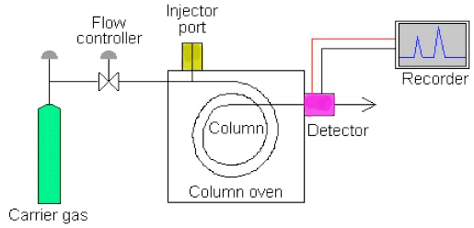
תמונה 1

בתמונה 1 מוצג מבנה כללי של מכשיר הגז כרומטוגרף. תערובת גזית או נוזלית מוזרקת בעזרת מזרק לתוך תא הזרקה ( Injector port ). הכמות האופיינית להזרקה היא בת 10 μg - 10 mg. תא ההזרקה מחומם מאוד ולכן מרכיבי התערובת מתאדים מיד עם הזרקתם. הגז הנושא (Carrier gas) יוצא מן המיכל בו הוא מאוחסן וזורם דרך תא ההזרקה. התערובת שהזרקנו (ואשר הפכה לגז) מתערבבת עם הגז הנושא ועוברת אתו לתוך העמודה ( Column ) שבה מתבצעת ההפרדה. בקרה על טמפרטורת העמודה הכרחית להפרדה ולכן העמודה ממוקמת בתוך תנור ( Column Oven). הטמפרטורה של התנור תלויה ברכיבים המופרדים והיא בדרך כלל נמוכה יותר מזאת של המרכיב בעל טמפרטורת הרתיחה הנמוכה ביותר, במטרה להגדיל את האינטראקציה של הרכיבים השונים עם הפזה הנייחת. בעת המעבר בעמודה הרכיבים נפרדים זה מזה ויוצאים מן העמודה . לכל חומר זמן שהייה אופייני retention time) ) בהתאם לתנאי הניסוי. כל גז שיוצא מן העמודה נקלט ע"י הגלאי ( detector ) השולח אות מתאים למחשב או לרשם ( recorder).
הפאזה הניידת –הינה הגז הנושא- בחירתו תלויה בד"כ בסוג הגלאי שבשימוש. בין הגזים המשמשים כפאזה ניידת ב-GC ניתן למצוא את He Ar, ו N₂ . אלה הם גזים אינרטיים כימית כלפי הדוגמא וכלפי הפאזה הנייחת. לחץ הגז (ובסופו של דבר מהירות הזרימה של הפאזה הנעה) שנכנס ל-GC נשלט ע"י ווסתי לחץ ( ווסתי ספיקה) הנמצאים על מיכלי הגזים .
בעת בחירת הדוגמאות להזרקה צריך להתחשב בנדיפותן ובריכוזן. על מנת שהדוגמא הנבדקת תוכל להתקדם דרך העמודה היא חייבת להיות נדיפה, אחרת, היא "תתקע" בעמודה ותצא באיטיות רבה (לעיתים יחד עם הדוגמאות האחרות – דבר שיגרום לירידה ביעילות העמודה.
דוגמאות נבדקות שריכוזן נמוך מאוד יתנו סיגנל נמוך מדי. מצד שני, דוגמאות מרוכזות מדי יכולות ליצור עומס יתר על העמודה – דבר המוריד את איכות ההפרדה.
קיימים שני סוגים של עמודות :
- עמודה ארוזה (packed column )
- עמודה קפילרית (capillary column)

 | עמודה קפילרית | עמודה דחוסה
קוטר פנימי/ אורך | 0.1-0.5mm/10-150m | 1-4mm/ 1-5m
מעטפת | החלק הפנימי של המעטפת עשוי מסיליקה | המעטפת עשויה ממתכת או מזכוכית
פאזה נייחת | החלק הפנימי של המעטפת עשוי מסיליקה המצופה בשכבה דקה של פולימר- בעובי של 0.1–5 μm | עמודות ממולאות בחלקיקים קטנים (כדורים קטנים) שמצופים בשכבה דקה של פולימר ( להלן חומר האריזה). החלקיקים הקטנים השכיחים ביותר עשויים מכדורי זכוכית או מנגזרות אחרות של סיליקטים.
מסת הדוגמא המוזרקת | 10-1000ng | 10-1000000ng

יתרונות של עמודות קפילריות בהשוואה לעמודות ארוזות:
- הפרדה בעלת רזולוציה גבוהה יותר
- זמן אנליזה קצר יותר
- רגישות גבוהה יותר
תא הזרקה- עמודות קפילריות דורשות שימוש בתא הזרקה מיוחד על מנת למנוע העמסת יתר עליהן. אחד התאים השימושים ביותר להזרקה הוא ה split/splitless injector . תאור סכמטי של תא הזרקה זה מוצג בתמונה 2.
כאשר משתמשים ב- split injection רק 0.1-1% מהדוגמא מגיע לעמודה וכל השאר הולך לפסולת. splitless injection היא טכניקה להזרקת אחוזים גבוהים יותר של דוגמאות לתוך עמודה קפילרית.

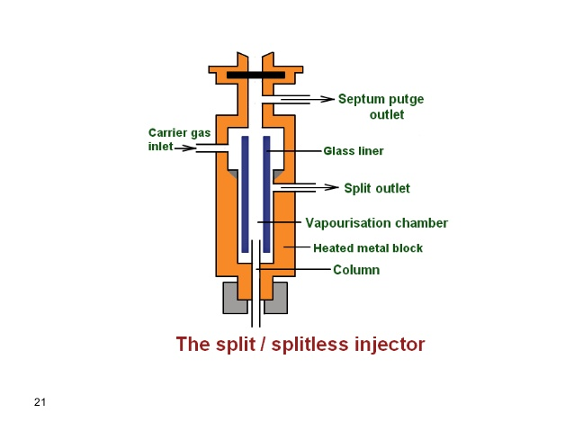

תמונה 2
גלאים בכרומטוגרפיה גזית-
התכונות של הגלאי האידאלי כוללות בין היתר:
- גבול דטקציה נמוך ( יכולת לזהות חומרים בריכוזים נמוכים)
- ליניאריות בטווח רחב של ריכוזי הדוגמא
- סלקטיביות לחומרים ספציפיים
- התאמה לחומרים מסוגים שונים
- אינו מושפע משינויים בקצב זרימת הגז או בטמפרטורה

גלאי מוליכות תרמית- Thermal Conductivity Detector (TCD)
פעולתו של גלאי זה מבוססת על השינוי במוליכות החום (ההולכה התרמית) של הפאזה הניידת. ביציאה מהעמודה הפאזה הניידת עוברת דרך תיל מתכתי ( W-Re) אשר ההתנגדות החשמלית שלו משתנה עם השינוי בטמפרטורה שלו . טמפ' התיל תלויה ביכולת התיל להעביר חום לגז הנמצא סביבו. ככל שהולכת החום של הגז גדולה יותר כך יכול התיל להעביר חום רב יותר אל הגז ולהתקרר- ז"א טמפ' התיל נשמרת נמוכה יותר. הגז הליום ( המשמש כגז נושא) הוא בעל הולכה תרמית גבוהה. לאנליט יש בדרך כלל הולכת חום נמוכה יותר מאשר לגז הנושא ולכן בעת הגעת הגז הנושא יחד עם האנליט לדטקטור , טמפ' התיל עולה, והתנגדות התיל משתנה בהתאם. שינוי זה בהתנגדות התיל, המשמש כחלק מגשר וויטסון ,מתורגם לשינוי מדיד במתח.
גלאי יוניזציה בלהבה- Flame Ionization Detector (FID)
גלאי FID הוא גלאי GC מיוחד שבו הדוגמא הנבדקת נשרפת בלהבת מימן+אויר תוך יצירת אלקטרונים חופשיים ויונים ( ברובם יוני CHO⁺ ). יונים אלה מתגלים בעזרת רכיב מתכתי שעליו מופעל מתח DC גבוה. הזרם, שמיוצר על ידי היונים המתקדמים לאלקטרודה שלילית, פרופורציונלי למהירות היוניזציה שבעצמה תלויה בריכוז החומר הנבדק בגז.
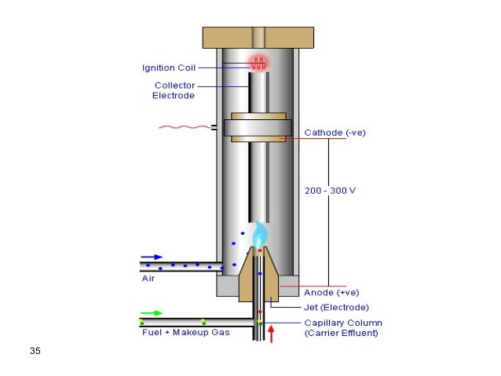

תמונה 3
מדידות ב-FID הם מיוחסות מתאן. במילים אחרות כמות המתאן שתוביל לקבלת תגובת הגלאי זהה. לפחמימנים פקטור התגובה שווה למספר אטומי פחמן במולקולה ולמולקולות המכילות אטומים אחרים כמו חנקן, גפרית וחמצן פקטור התגובה נמוך יותר.
CO ו-CO₂ לא ניתנים לגילוי על ידי FID.
טמפרטורה של גלאי מכוונת על ידי המשתמש בצורה כזאת שלא תתרחש התעבות של האנליט הנבדק.

